Гр ТСП 41 8.03.20 ф изика
Тема Строение атома. Опыты Резерфорда.

Задание : конспектировать,, ответить на вопросы, указанные в лекции. Использовать учебник .Г.Я. Мякишев, Б.Б. Буховцев, 11 кл .-М. «Просвещение»,2010г.,.- с §94-96, стр 256.
Выполненную работу сфотографируем, отправляем на сайт
Zaitseva01.1958@mail.ru
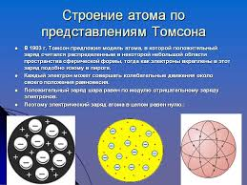
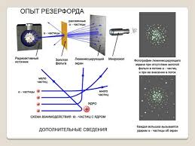
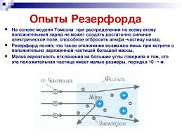не могут, так как они упали бы на ядро.
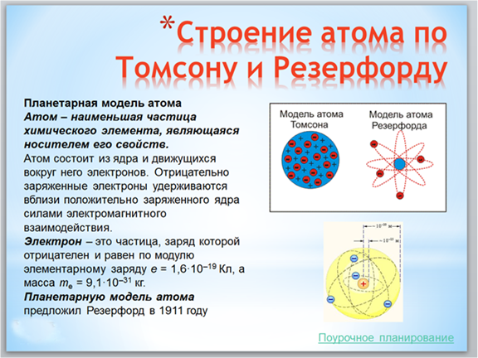
Ответ: Результаты опыта можно объяснить следующим образом. Альфа-частицы, проходя через фольгу, проходят сквозь атомы золота. Это возможно потому, что легкие электроны почти не влияют на движение тяжелой альфа-частицы. Так как альфа-частицы в большинстве случаев отклоняются на малые углы, атом в большей части своего объема пустой и лишь небольшую их часть занимает положительный заряд. Эта центральная часть атома получила название ядра. Из опытов следует, что ядро и отталкивает альфа-частицу, причем тем сильнее, чем ближе к ядру она проходит.
Простая и наглядная планетарная модель атома имеет прямое экспериментальное обоснование. Она кажется совершенно необходимой для объяснения опытов по рассеиванию α-частиц. Но на основе этой модели нельзя объяснить факт существования атома, его устойчивость. Ведь движение электронов по орбитам происходит с ускорением. Ускоренно движущийся заряд должен излучать электромагнитные волны с частотой, равной частоте его обращения вокруг ядра. Электроны должны приближаться к ядру, подобно тому как спутник приближается к Земле при торможении в верхних слоях атмосферы. Атом должен прекратить свое существование. В действительности ничего подобного не происходит. Атомы устойчивы и в невозбужденном состоянии могут существовать неограниченно долго, совершенно не излучая электромагнитные волны.
Ответить на вопросы.
1. В чём заключается сущность модели Томсона?
2. В чём заключалась идея опыта Резерфорда?
3. Объясните по схеме опыт Резерфорда по рассеиванию альфа-частиц.
4. Объясните причину рассеивания альфа-частиц атомами вещества.
5. В чём сущность планетарной модели атома?
6. В чем противоречивость модели атома Резерфорда?
Вам предлагается выполнить тест по изученному материалу:
1. В атоме кремния 14 электронов. Выберите правильное утверждение.
А. В ядре атома кремния 14 частиц.
Б. В ядре атома кремния 14 протонов.
В. Масса положительного иона кремния больше массы атома кремния.
Г. Среди утверждений нет правильного.
2. Существуют ли атомные ядра с зарядом меньшим, чем у одного протона? Почему?
3. Является ли нейтральным атом гелия, если вокруг его ядра обращается один электрон?
4. В ядре атом серебра 107 частиц. Вокруг ядра обращаются 47 электронов. Сколько в ядре этого атома нейтронов и протонов?
5. В результате трения стеклянной палочки о шёлк ей сообщён положительный заряд. Объясните, все ли атомы, из которых состоит заряженная палочка, нейтральны. Почему? Изменилась ли масса стеклянной палочки после сообщения ей положительного заряда? Как? Почему?

